Poznámky technika 9.A, 9.B
Domácnosť a úspora energie
Zatepľovanie
Čo vám prinesie zateplenie?
- zvýšenie povrchovej teploty stien
- zníženie spotreby energie na vykurovanie o cca 30 % (úspora závisí od pôvodného stavu budovy)
- odstránenie plesní v chladnejších kútoch
- odstránenie zatekania (pri oknách, strešných plášťoch a obvodových múroch)
- ochrana výstuže v stykoch pred koróziou
- zvýšenie tepelnej stability budovy napriek kolísaniu vonkajšej teploty

Úniky tepla
V našich klimatických podmienkach je potrebné vykurovať obytné priestory najmenej 4-5 mesiacov v roku. Na vykurovanie rodinného domu či bytu sa spotrebuje veľké množstvo energie. Ak sme už raz teplo do miestnosti dostali, chceme, aby bolo využité čo najlepšie. Preto je veľmi dôležité zabrániť zbytočným tepelným stratám.

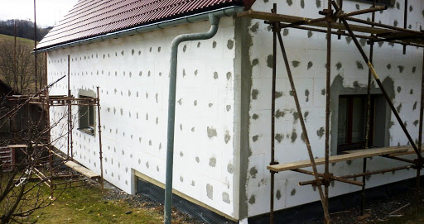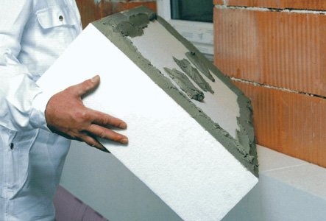
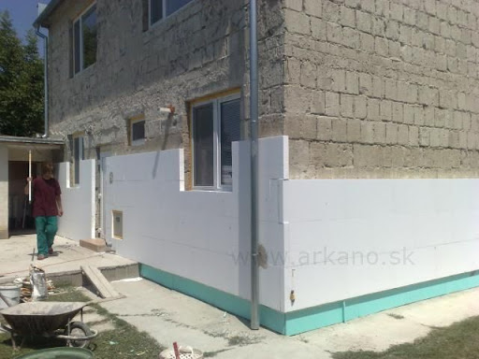

Na otázky odpovedaj písomne do zošita:
- Akú energiu môžeme ušetriť zateplením domácnosti?
- Videl si niekde ako sa robí zateplenie budovy?
- Čo myslíš, aké sú výhody zatepľovania?
- Myslíš si, že existujú aj nevýhody zatepľovania?

